цены с 22.01.24 г.
Наименование |  | Вес, кг | Цена, руб. | Наименование |  | Вес, кг | Цена, руб.
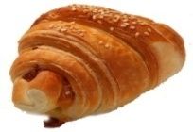 | Булка слоёная «Круассан»  с повидлом; со сгущенным молоком | 0,075  0,075 | 25,00  25,00 | 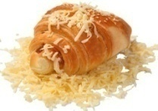 | Булка слоёная «Круассан»  с сыром;  с шоколадом | 0,075  0,075 | 25,00  25,00
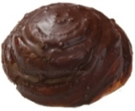 | Сдоба «Маковка» с шоколадной; с сахарной глазурью | 0,08  0,08 | 29,00  29,00 | 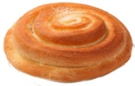 | Булочка «Домашняя» | 0,08  0,06 | 24,00  18,00
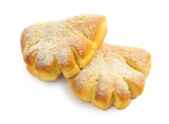 | Булочка «Выборгская» с повидлом;  со сгущенкой | 0,075  0,075 | 25,00  25,00 | 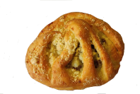 | Булочка «Ракушка» с творогом и изюмом | 0,1 | 28,00
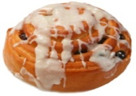 | Слойка с изюмом | 0,08 | 26,00 | 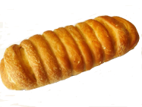 | Штрудель с абрикосовым конфитюром | 0,1 | 29,00
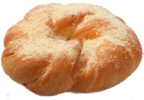 | Калач «Челябинский» | 0,3 | 36,00 | 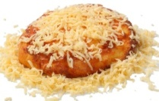 | Шаньга  с сыром | 0,15 | 35,00
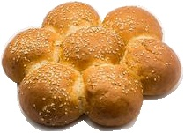 | Сдоба «Ромашка»;  со сгущёнкой | 0,2  0,3 | 34,00  40,00 | 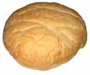 | Лаваш | 0,3 | 35,00
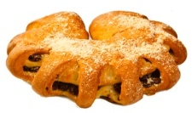 | Гребешок с изюмом; с повидлом | 0,2  0,2 | 39,00  38,00 | 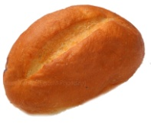 | Булка городская | 0,2 | 25,00
 | Батон нарезной  Плетёнка с маком | 0,3  0,2 | 38,00  35,00 | 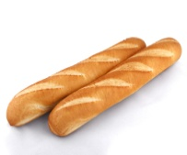 | Батон «Багет»  Багет Французский | 0,2  0,3 | 26,00  39,00
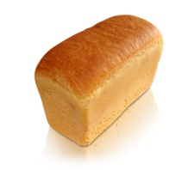 | Хлеб формовой | 0,45 | 35,00 | 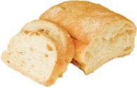 | Итальянский хлеб  «Чиабатта» | 0,4 | 36,00
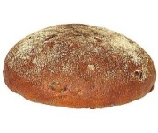 | Хлеб ржаной подовый | 0,45 | 39,00 | 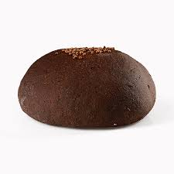 | Хлебушек «Бородинский»  с семечками;  «Монастырский» | 0,18  0,28  0,23 | 25,00  32,00  27,00

цены с 22.01.24 г.
Наименование |  | Вес, кг | Цена, руб. | Наименование |  | Вес, кг | Цена, руб.
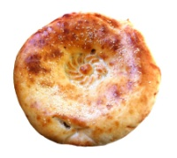 | Узбекская лепешка (выпекается в тандырной печи) | 0,28 | 27,00 | 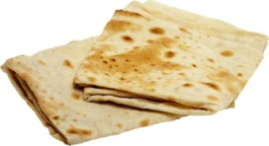 | Лаваш армянский | 0,15 | 28,00
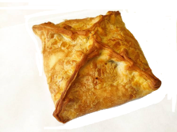 | Пирог слоёно-дрожжевой с мясом-картошкой; с курицей-картошкой | 0,2  0,2 | 49,00  50,00 | 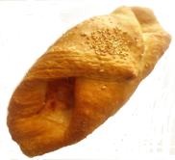 | Слойка с ветчиной-сыром | 0,11 | 35,00
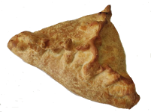 | Пирог слоёно-дрожжевой с капустой | 0,2 | 42,00 | 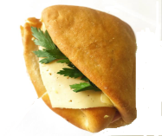 | Кармашек: с ветчиной; с курицей | 0,18 0,18 | 75,00 77,00
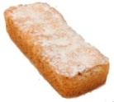 | Манник | 0,1 | 29,00 | 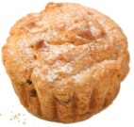 | Кекс с шоколадной крошкой | 0,1 | 29,00
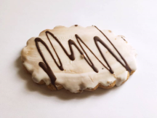 | Корж глазированный | 0,9 | 29,00 | 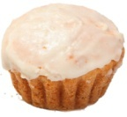 | Кекс йогуртовый | 0,1 | 29,00
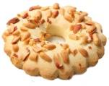 | Корж «Песочный с орехом» | 0,08 | 29,00 |  | Кекс «Столичный» | 0,1 | 29,00
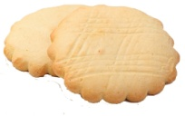 | Корж «Молочный» | 0,075 | 26,00 | 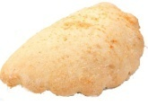 | Сочень с творогом | 0,1 | 29,00
 | Булочка для «Хот Дога»  Булочка с сыром для «Хот Дога» | 0,06  0,065 | 12,00  14,00 | 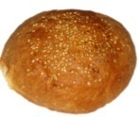 | Булочка с кунжутом | 0,06 | 14,00
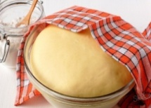 | Тесто дрожжевое  Тесто сдобное | 1,00  1,00 | 67,00  72,00 | 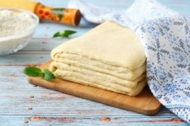 | Тесто слоёное | 0,5  1,00 | 70,00  135,0
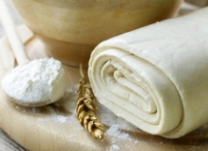 | Тесто слоёное  дрожжевое | 1,00 | 145,0 | 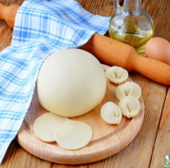 | Тесто  пельменное | 1,00 | 72,00

цены с 22.01.24 г.
Наименование |  | Вес, кг | Цена, руб. | Наименование |  | Вес, кг | Цена, руб.
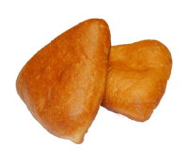 | Беляш жареный | 0,1 | 33,00 | 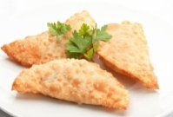 | Чебурек | 0,12 | 38,00
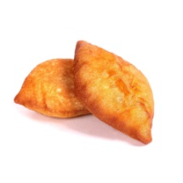 | Пирожки жареные:  с капустой, рисом-яйцом,  с картошкой | 0,09  0,09  0,09 | 22,00  24,00  22,00 | 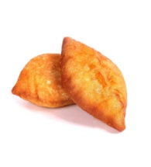 | Пирожки жареные:  с печенью, с мясом-рисом, с луком-яйцом | 0,1  0,1 0,1 | 24,00  24,00 24,00
 | Сосиска в тесте | 0,1 | 37,00 | 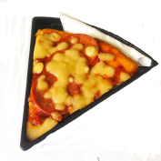 | Пицца «Пепперони» с фирменным соусом | 0,08 | 58,00
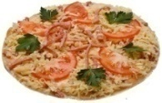 | Пицца с ветчиной;  с грибами | 0,145  0,170 | 58,00  75,00 | 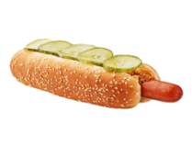 | Хот-Дог  Хот-Дог(равис) | 0,15  0,15 | 46,00  41,00
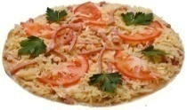 | Пицца с колбасой и сыром | 0,100  0,170  0,300 | 53,00  75,00  105,00 |  | Хот-Дог двойной | 0,25 | 62,00
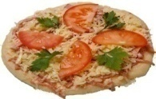 | Пицца «Острая» | 0,200 | 78,00 | 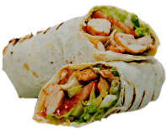 | Шаурма с куриным филе | 0,25 | 110,00
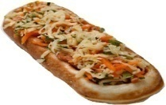 | Пицца «лодочка» со свежими овощами | 0,150 | 49,00 | 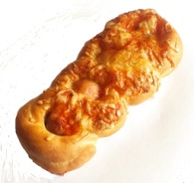 | Косичка с сосиской и сыром | 0,13 | 39,00
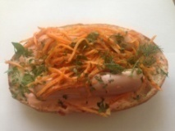 | Бутерброд "Лодочка" на горбулке с сосиской,  сосиска-сыр | 0,21  0,21 | 52,00  52,00 | 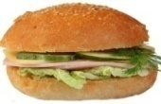 | Сэндвич | 0,120 | 47,00
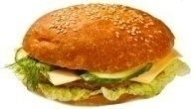 | Чизбургер  Гамбургер | 0,14  0,13 | 47,00  45,00 |  | Чизбургер  большой | 0,25 | 67,00

